经济学院召开反腐倡廉工作会议

为深入贯彻党的十七大精神，认真落实中共中央《建立健全惩治和预防腐败体系2008－2012年工作规划》，省委《浙江省建立健全惩治和预防腐败体系2008－2012年实施办法》和中纪委、教育部、监察部《关于加强高等学校反腐倡廉建设的意见》，进一步加强学校反腐倡廉建设，11月7日下午2：30，经济学院在学院340室召开反腐倡廉工作会议，学院正副系主任、正副所长、教工党支部书记、各科科长参加会议，会议由学院党委副书记陈高扬主持。
陈书记首先传达了学校加强高校反腐倡廉建设工作会议精神。建立健全学校惩治和预防腐败体系，要高举中国特色社会主义伟大旗帜，以邓小平理论和“三个代表”重要思想为指导，深入贯彻落实科学发展观，坚持标本兼治、综合治理、惩防并举、注重预防的方针，贯彻落实改革创新、惩防并举、统筹推进、重在建设的基本要求，做到反腐倡廉常抓不懈，拒腐防变警钟长鸣，促进学校教育事业健康发展和人才队伍健康成长，为学校实现创建世界一流大学目标提供坚强保证。
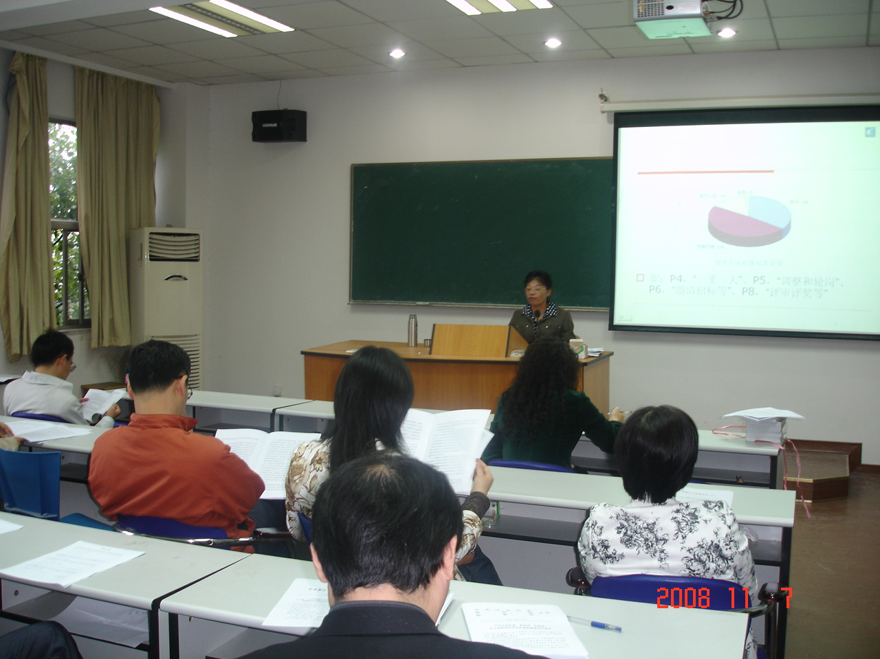
随后，与会同志一起学习了中纪委、教育部、监察部《关于加强高等学校反腐倡廉建设的意见》和中共浙江大学委员会 浙江大学关于进一步学习贯彻《中共中央纪委 教育部 监察部关于加强高等学校反腐倡廉建设的意见》的通知精神。全院要组织广大党员，干部学习《意见》精神，通过学习研讨，深刻领会《意见》的重要意义，精神实质和具体要求，把反腐倡廉建设作为推进新时期学校党的建设新的伟大工程的一项重要工作抓紧抓好。要对照《意见》要求，提出整改措施，务必把《意见》提出的各项要求和措施落实到每一位工作岗位和环节。认真树立学院在管理工作或权利运作中最容易出问题的领域和最容易滋生腐败的环节，有针对性地在制度建设和监督制约等方面提出进一步整改方案，并加大防范的力度。要结合工作规划，抓好任务落实，明确责任分工，加强督促检查。
最后，与会同志一起观看学习了反腐倡廉教育片。

经济学院党委
2008.11.7

